Accessibility ID Report — giftCardPreview_ios
Tarih: 30.03.2026 23:57 | Platform: IOS

Element ID | Page | Type | Label / Text | Value | Accessibility ID | Status | New Status
giftCardPreview_ios_element_1 | Preview | Other |  |  |  | ID Yok | ID Eklenecek (Waiting Dev)
giftCardPreview_ios_element_2 | Preview | Other | Log in |  |  | ID Yok | ID Eklenecek (Waiting Dev)
giftCardPreview_ios_element_3 | Preview | Other | Flight Schedule |  |  | ID Yok | ID Eklenecek (Waiting Dev)
giftCardPreview_ios_element_4 | Preview | Other | Flight Status |  |  | ID Yok | ID Eklenecek (Waiting Dev)
giftCardPreview_ios_element_5 | Preview | Other | Feedback |  |  | ID Yok | ID Eklenecek (Waiting Dev)
giftCardPreview_ios_element_6 | Preview | Other | Notifications |  |  | ID Yok | ID Eklenecek (Waiting Dev)
giftCardPreview_ios_element_7 | Preview | Other | Gift Card |  |  | ID Yok | ID Eklenecek (Waiting Dev)
giftCardPreview_ios_element_8 | Preview | Other | Settings |  |  | ID Yok | ID Eklenecek (Waiting Dev)
giftCardPreview_ios_element_9 | Preview | Other | Contact us |  |  | ID Yok | ID Eklenecek (Waiting Dev)
giftCardPreview_ios_element_10 | Preview | Other |  |  |  | ID Yok | ID Eklenecek (Waiting Dev)
giftCardPreview_ios_element_11 | Preview | Other |  |  |  | ID Yok | ID Eklenecek (Waiting Dev)
giftCardPreview_ios_element_12 | Preview | Other | Terms and Conditions |  |  | ID Yok | ID Eklenecek (Waiting Dev)
giftCardPreview_ios_element_13 | Preview | Other | Continue |  |  | ID Yok | ID Eklenecek (Waiting Dev)

📸 Ekran Görüntüsü
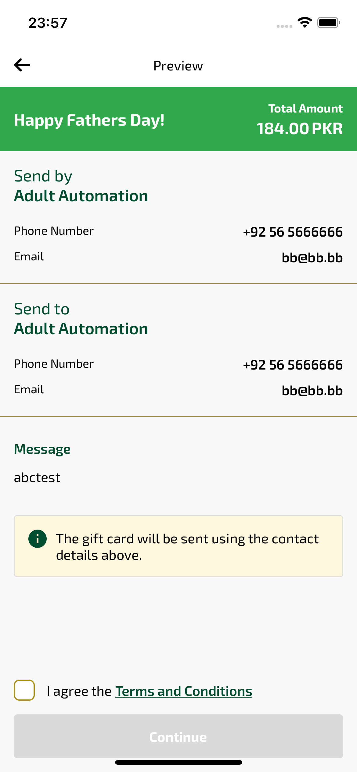
giftCardPreview_ios sayfası ekran görüntüsü

